資料庫概論 資圖系資圖（日）3B

期末成果2.0：系統再最佳化
組別：第04組
組員：
- 409440335 宋建章
- 411006025 曾家悦
- 412007204 陳宣瑋

摘要
在這次的期末成果2.0：系統再最佳化，我們實作了最初設計架構時預留的API接入點（即api.php）。
透過API，我們可以取得機讀資料，並將其運用在自動化程式等，並避免手動抓取完整網頁造成的伺服器資源消耗。
在這次的API實作中，我們完成了基本的API說明文件以及3種API輸出的內容格式：用於除錯的HTML格式化輸出、用於機讀的JSON格式、基於Atom訂閱源，用於機讀的XML格式。
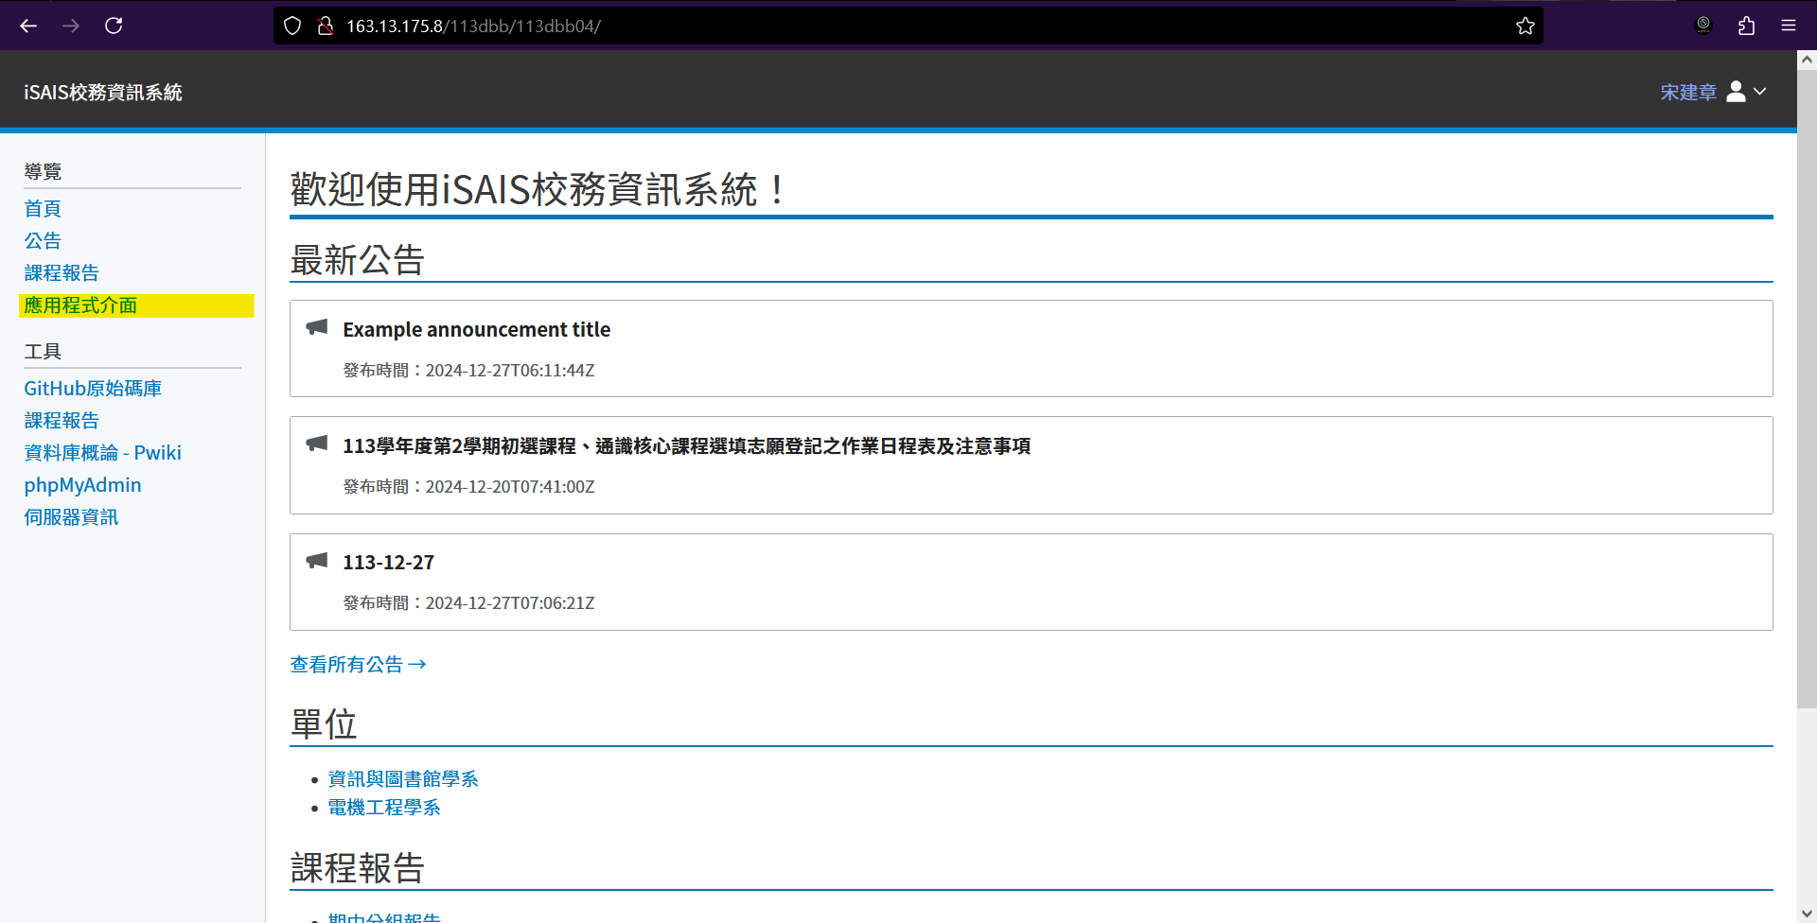
圖1：API入口連結

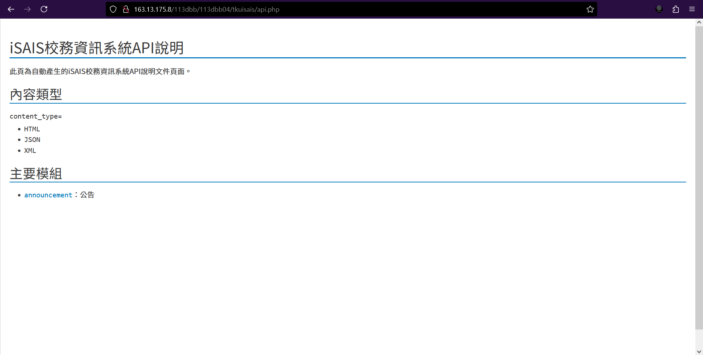
圖2：API說明文件頁面

HTML格式
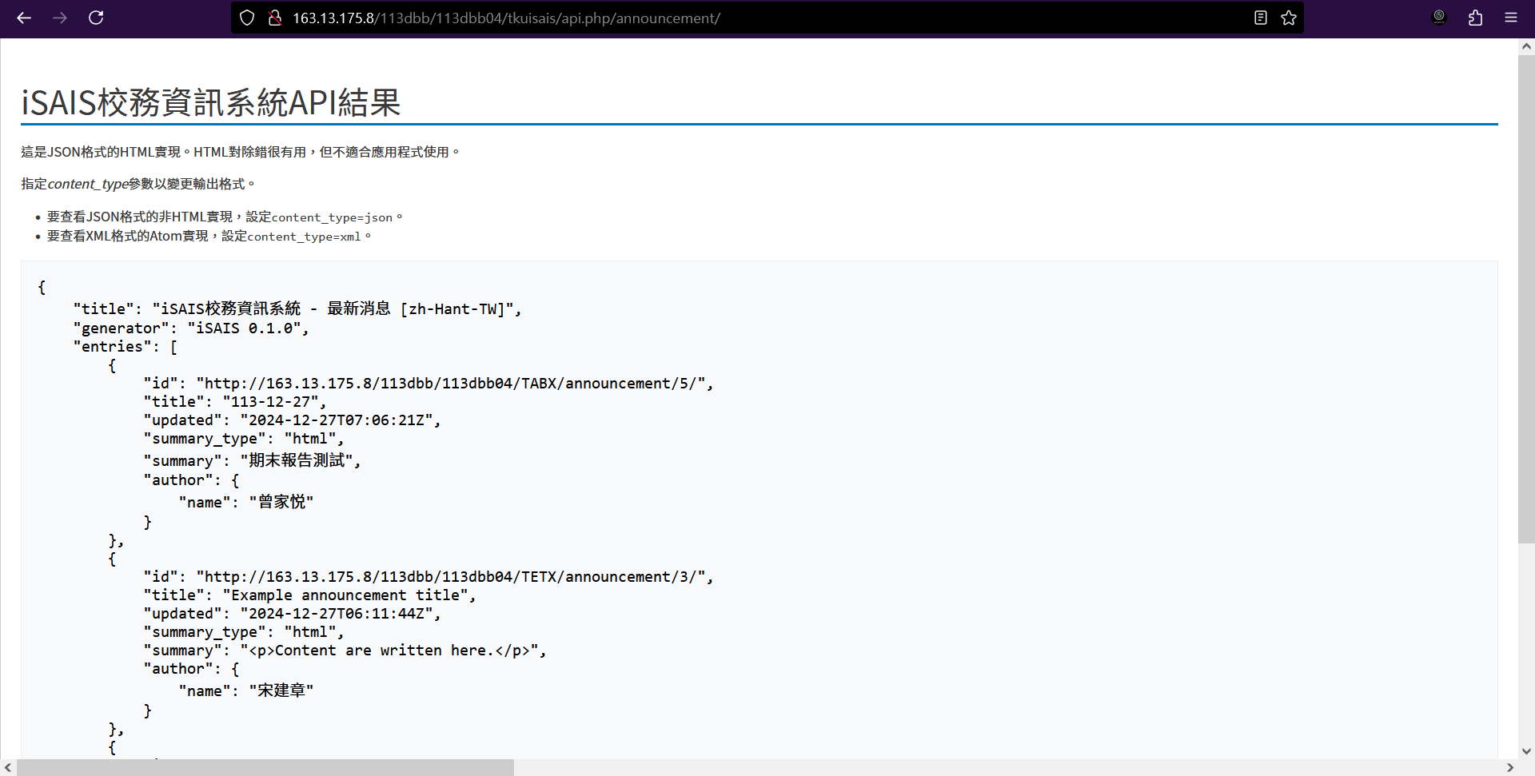
圖3：用於除錯的HTML格式

JSON格式
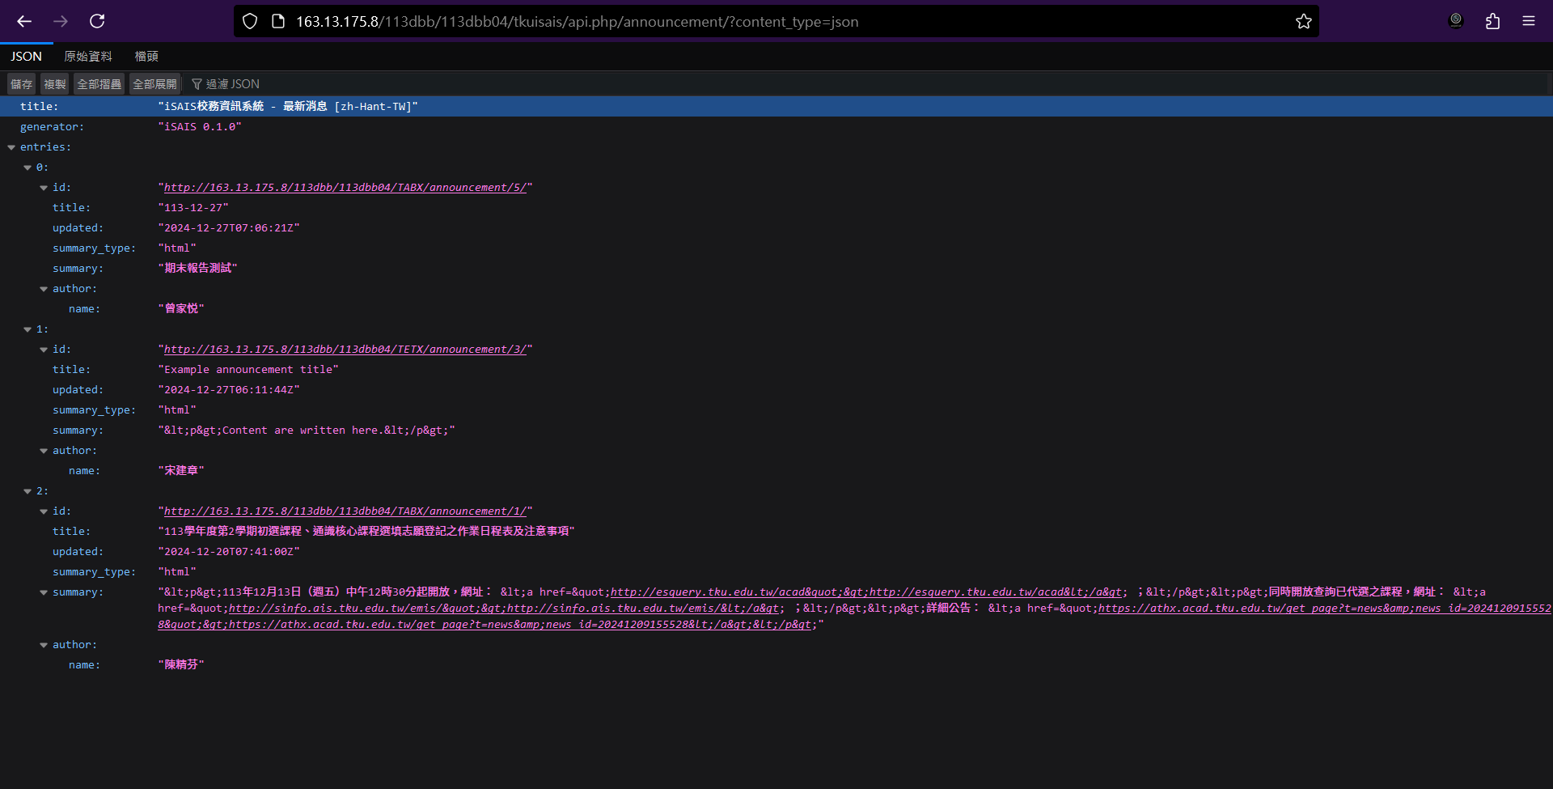
圖4：用於機讀的JSON格式，已經過瀏覽器解析。

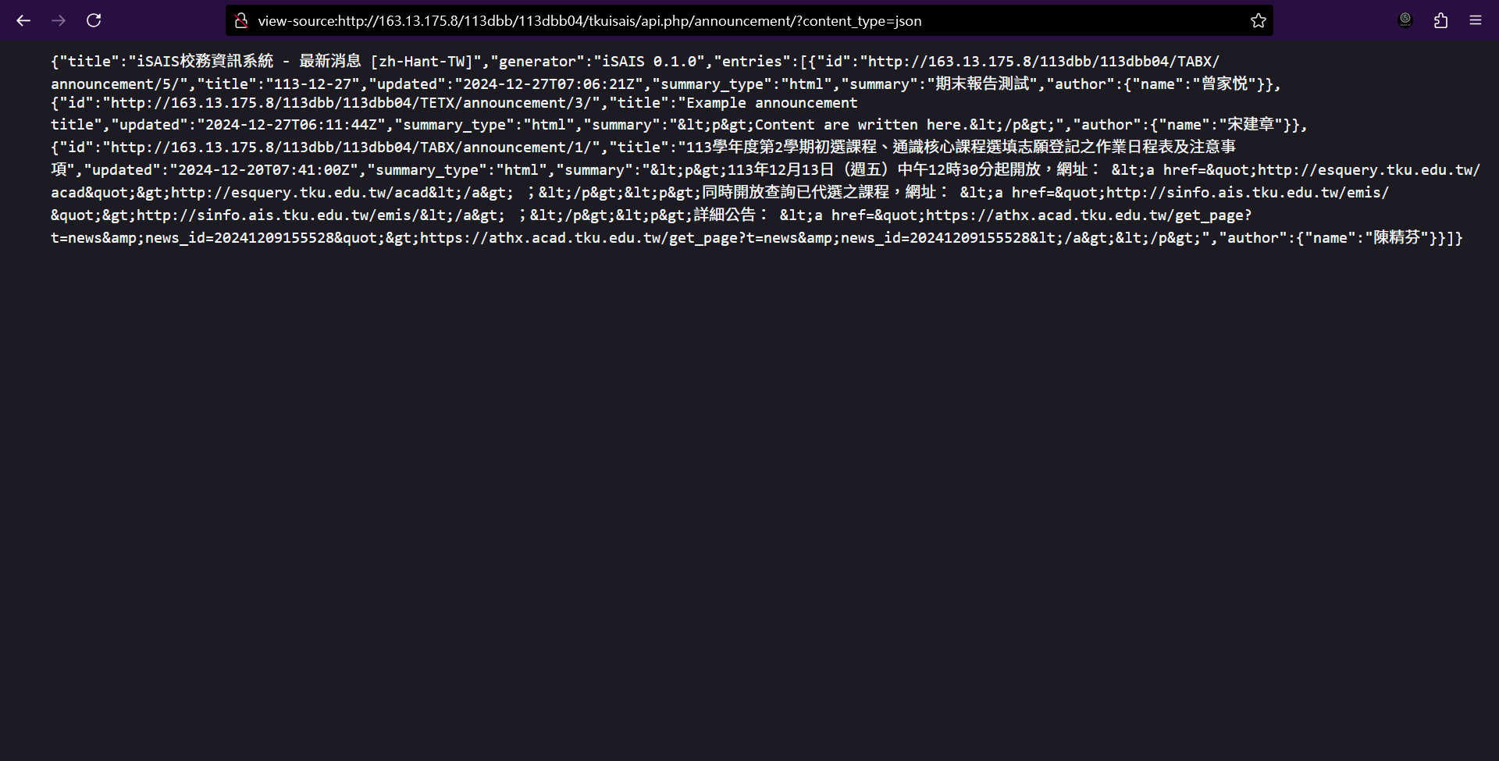
圖5：用於機讀的JSON格式，原始文字內容。

Atom RSS feed XML格式
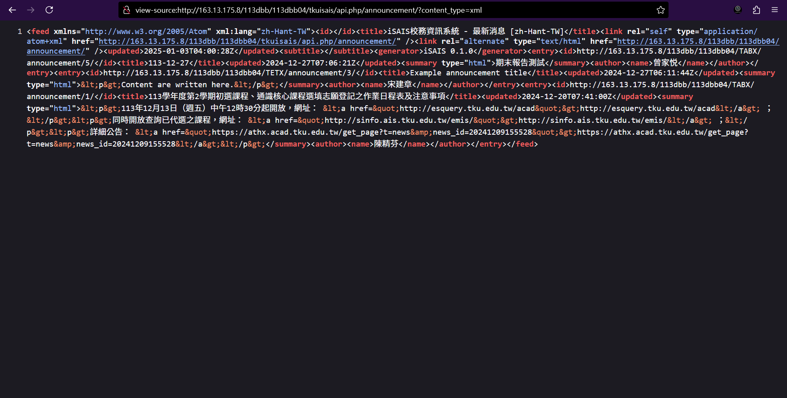
圖6：用於機讀的Atom RSS feed XML格式

